**Клещевой энцефалит. Памятка для рыбаков и охотников.**

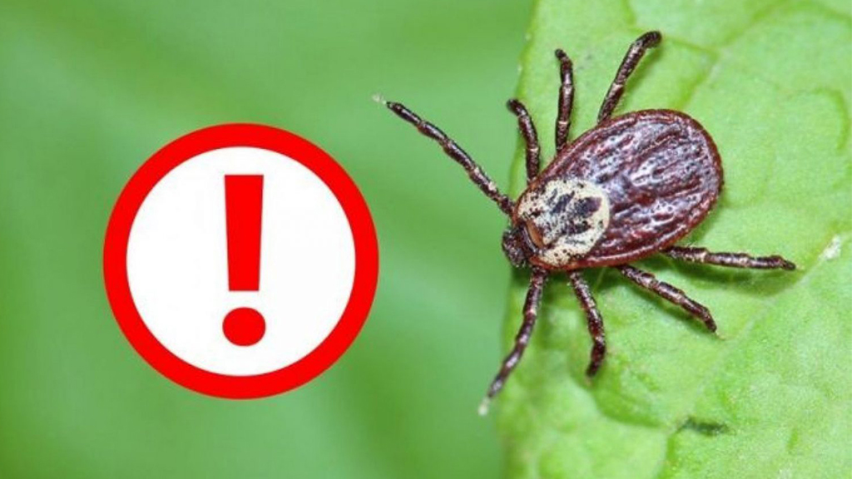

Клещевой вирусный энцефалит (КВЭ) — это острое инфекционное заболевание с преимущественным поражением центральной нервной системы, которое может привести к развитию серьезных осложнений. Невинная прогулка на природе может обернуться для абсолютно здорового человека глубокой инвалидностью, и даже привести к смерти. Заражение в эндемичных районах возможно с марта по октябрь, наиболее опасное время — май, июнь. Возбудитель болезни передается человеку в первые минуты присасывания зараженного вирусом клеща вместе с обезболивающей слюной.К заражению КВЭ восприимчивы все люди, независимо от пола и возраста.

Известны 3 подтипа возбудителя:

* европейский (западный, Найдорф),
* дальневосточный (весенне-летний энцефалит, Софьин)
* и сибирский (Васильченко и Заусаев).

Эти три подтипа отличаются друг от друга биологическими свойствами. Дальневосточный штамм вируса Софьин – один из первых изолятов вируса клещевого энцефалита. Благодаря его широкому распространению в коллекциях вирусов, стал эталонным штаммом. Переносят вирус и являются его природными резервуарами заражённые иксодовые клещи (Ixodes persulcatus и Ixodes ricinus), реже – гамазовые клещи, и ещё реже – блохи, слепни. Клещи зачастую остаются прочно прикрепленными к коже на протяжении нескольких дней.

Второстепенный резервуар вируса в природе — теплокровные млекопитающие (зайцы, белки, бурундуки, мыши, лисы, волки, козы и другие) и птицы (дрозд, снегирь, тетерев и другие). Самки клещей способны передавать приобретённые возбудители вируса потомству, что обеспечивает постоянный уровень заразности данных членистоногих и циркуляцию возбудителя. В одном клеще может содержаться до 1010 вирусных частиц, а попадание всего 1:1000000 доли в организм человека вполне может привести к развитию заболевания. Чем упитаннее клещ, тем больше в нём концентрация вируса.Основной круг циркуляции вируса: клещи — прокормители (животные и птицы) — клещи. При заражении человека цикл прерывается, так как после попадания вируса в организм человека он прекращает своё распространение (биологический тупик).

## **Как распознать энцефалитного клеща**

На самом деле такого вида насекомого, как энцефалитный клещ, в природе не существует. Есть обычный лесной, который переносит инфекцию. В западной части России носителем опасного вируса является собачий клещ, в восточной – таежный. Однако это не значит, что все насекомые этого вида без исключения могут заразить вирусом энцефалита. Для того чтобы стать переносчиком, он должен выпить крови больного человека или животного. Лучший способ защититься от любых клещевых инфекций — избегать контакта с клещами. Надевайте в лес закрытую однотонную одежду, заправляйте штаны в сапоги или носки, выбирайте кофту с плотно прилегающей горловиной. Пользуйтесь средствами от клещей. Осматривайте себя в лесу и после возвращения домой.

Самый надежный способ защититься от клещевого энцефалита — сделать прививку. Вакцинация состоит из трех прививок с различным интервалом в зависимости от схемы и препарата. Прививаться можно круглый год, но лучше всего начать процесс осенью. Но такая прививка не защитит от других клещевых инфекций, например от болезни Лайма.

Если обнаружили на себе клеща, быстро извлеките его из-под кожи и обратитесь к врачу за консультацией. Врач может прописать антибиотики для экстренной профилактики клещевой инфекции. Если боитесь доставать клеща самостоятельно, обратитесь в травмпункт.

## **Пути заражения**

Заражение происходит при нападении клещей на людей в пригородной зоне, полях, лесах, дачных участках во время отдыха, сбора грибов. Нередко случаи заражения регистрируются и в самих городах: в парковых зонах, области газонов. Возможен механический перенос клещей на одежде, вещах, продуктах и их переползание на людей, не бывающих на природе.

**Механизмы передачи:**

Трансмиссивный — при укусе и кровососании клещей (причём самки насыщаются кровью до нескольких дней и могут увеличиваться в размерах до 120 раз, а самцы обычно пьют кровь всего несколько часов и часто незаметны), а также при обнаружении ползающего клеща, который уже напился крови и покидает прокормителя. Заражение может произойти с первых минут присасывания клеща, хотя при увеличении длительности кормления эта вероятность возрастает. Также возможно заражение при раздавливании и втирании останков клеща — контаминация.

Фекально-оральный — алиментарный путь через употребление некипячёного свежего молока, например, инфицированных коз и коров, а также сметаны и масла.

Редкие пути — при переливании крови, пересадке органов, грудном вскармливании, воздушно-капельно при аварии в лаборатории, трансплацентарно (внутриутробно) и иными способами

## **Что делать после укуса лесного клеща**

Если укусившее насекомое осталось на коже, скорее всего, оно погрузило головку достаточно глубоко и само уже не отвалится. Его нужно аккуратно достать. Лучше отправиться для этого в травмпункт. Там минимизируют опасность заболевания путем введения противоэнцефалитного гамма-глобулина. Главное – сделать это в течение нескольких часов после контакта с клещом. Хотя на вид насекомое, которое переносит вирус, никак не отличается, паниковать при каждом укусе не стоит. В весенне-летний сезон клещи кусают многих, но инфицированным оказываются не более 5-6%.

Можно попытаться извлечь кровососа самостоятельно. Но тут велика опасность разорвать его напополам. Кровь из него может попасть на слизистые и повысить риск заражения. К тому же оставшаяся в теле головка вызовет гнойное воспаление прилежащих тканей.

## **Как обработать укушенное место**

После укуса клеща возможно три варианта развития событий. От этого зависит набор действий пострадавшего и его близких:

* Насекомого нет. Достаточно продезинфицировать рану спиртом, хлоргексидином или любым другим антисептиком. Если неподалеку имеются мыло и вода, предварительно участок лучше промыть.
* Головка осталась в теле. Вытащить ее самостоятельно не удастся. Смазывание маслом или жирным кремом ни к чему не приведет. Достаточно обработать йодным раствором – и можно ждать, пока голова засохнет и выйдет.
* Клещ присосался и держится. Если до больницы далеко, следует вытащить его самостоятельно. Для этого насекомое захватывают пинцетом как можно ближе к голове и тянут, поворачивая вокруг его оси. После этого обрабатываем рану, как в первом варианте.

Укушенный участок может чесаться, особенно если пострадавший склонен к аллергии. Расчесывать его нельзя. Для снятия зуда лучше принять антигистаминный препарат.

## **Как узнать, не заразился ли энцефалитом**

Инкубационный период у болезни – достаточно длительный. Поэтому нет смысла сдавать анализы сразу: они все равно сразу ничего не покажут. Обследоваться можно, когда появятся первые симптомы клещевого энцефалита.

Если удалось сохранить насекомое и доставить его в лабораторию, специалисты установят, было ли оно переносчиком вирусной инфекции. Однако даже если его тестирование окажется положительным, симптомы энцефалита у человека могут и не появиться. Чем быстрее клеща отнимут от тела, тем меньшую порцию возбудителя он передаст укушенному. Так что он может просто не успеть заразить свою жертву настолько, чтобы развилось столь серьезное заболевание.

Наличие вируса выявляется по анализу крови. Диагноз ставят при четырехкратном повышении уровня соответствующих IgG-антител, которые иммунная система вырабатывает в ответ на заражение. Тогда потребуется лечение в стационаре.

## **Меры профилактики КВЭ**

### **Вакцинация**

На сегодняшний день наиболее надежной мерой профилактики является вакцинация, которая проводится всем желающим от 3 до 65 лет. Она стимулирует выработку иммунитета к вирусу клещевого энцефалита.

Курс вакцинации проводится по 2 схемам. Ее предпочтительнее проводить в зимние или весенние месяцы с интервалом 1–7 месяцев. Наиболее оптимальным является интервал между первой и второй прививками 5-7 месяцев. При необходимости вакцинация может проводиться в летние месяцы, в этом случае вторую прививку следует сделать через 2 недели после первой. Посещение природного очага допускается не ранее, чем через 2 недели после второй прививки. Третья прививка, проводимая через 12 месяцев после второй, завершает курс вакцинации. Ревакцинация проводится каждые три года однократно.

### **Специфическая профилактика**

Для экстренной профилактики после присасывания клеща используют иммуноглобулин человека против КВЭ. Препарат вводят непривитым лицам после получения положительного результата при исследовании клеща или крови пострадавшего! Введение иммуноглобулина назначается в течение первых 72 часов после присасывания клеща, поэтому необходимо как можно быстрее обратиться на пункты профилактики, которые работают круглосуточно.

### **Неспецифическая экстренная профилактика**

Противовирусный препарат йодантипирин применяется при присасывании клеща с целью экстренной профилактики КВЭ. Он стимулирует выработку интерферонов, задерживает проникновение вируса в клетку, обладает противовоспалительным и иммуномодулирующим действиями. Немаловажно, что препарат не препятствует выработке специфического иммунитета, являющегося защитным фактором при столкновении с энцефалитным клещом.

Особенно целесообразно применять йодантипирин в следующих случаях:

* лицам, ранее вакцинированным против КВЭ, — такая комплексная методика увеличивает шансы остаться здоровым, т.к. по статистике 5,1-11% привитых все-таки заболевают;
* лицам с поздним (более 3 суток) обращением за медицинской помощью на пункты серопрофилактики;
* лицам, имеющим противопоказания к введению иммуноглобулина против КВЭ (отягощенный аллергический анамнез и др.).

Препарат не требует специальных условий хранения, его в любое время можно купить в аптеке. Наряду с высокой эффективностью, он доступен по цене.

Как правильно принимать йодантипирин для профилактики и лечения КВЭ и о наличии противопоказаний подробно написано в инструкции. Перед применением обязательна консультация врача.

## Первые признаки клещевого энцефалита

Чаще всего заболевание протекает в скрытой или лёгкой форме, проявляющейся легким повышением температуры тела, несильной головной болью без чёткой локализации, общим недомоганием и нарушениями сна.

Иногда в случаях более выраженного течения болезнь начинается с познабливания, слабости, тяжести в лобной области, головных болей в течение 1-2 дней. При появлении любого из описанных симптомов в течение нескольких недель после укуса клеща следует немедленно обратиться к врачу.